
徳島県勤労者山岳連盟の登山教室

読図登山教室のご案内

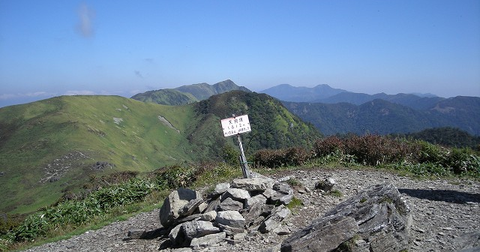

安全登山には何より地図が読めることが必要です。
地図が読めると、山登りももっと楽しくなりますよ！
この機会に是非読図技術を自分のものに！

※座学と実技はセットです。実技だけの参加・座学だけの参加は認められません。
日 時 | 講習内容 | 実施場所 | 備 考
6月25日(土)  10：00～17:00 | 地図を読む技術（座学） | 丈六団地吉田橋集会所（徳島市丈六町八万免14番地）
6月25日(土)  18：00～ | 講師を交えての交流懇親会（読図や山に関して、深い話が聞けます。） | 丈六団地吉田橋集会所 | 任意参加  会費  ３０００円
6月26日(日）  9：00～ | 地図を読む技術（登山を行いながらの実技講習） | 大川原高原周辺 集合（ＪＡ徳島市多家良支所) | 山に行く服装、登山靴、弁当、飲み物等

※集会所の場所がわからない方は、インターネットで「丈六団地吉田橋集会所」で検索してください。
※駐車場は近くにありますが、わかりにくいので、集会所にきていただければご案内します。
※参加者は、磁石、筆記用具、定規（３０ｃｍ程度）を必ず持参してください。
※交流懇親会に参加希望の方は、シュラフを持参すれば、集会所で宿泊できます。

受講料 ２，０００円 (当日お支払いください。）
（※実技登山については、交通費等実費も必要です）

◎お申し込みは、郵送またはメールでお願いします。
郵送：〒７７０－００２２ 徳島市住吉4丁目6-38 中野ｱﾊﾟｰﾄ203号 徳島県勤労者山岳連盟 宛て
メール：c5752@indigo.plala.or.jp お問い合わせ、徳島県勤労者山岳連盟（早田） （０９０－４９７８－６６１６）

※参加申込の締切日：２０１６年６月２０日（月）
※先着順３０名で締め切ります。
※申込状況は、県連ホームページにて掲載します。（http://www.geocities.jp/tokushima_waf/）
氏 名 |  | 性別 | 男 女 | 年齢 |  |  | 血液型
住 所 |  |  |  | 携帯  電話  番号
受講の  動 機 |  |  |  | 登山  経験
持っている登山装備 | 例 登山靴・ザック・等持っている登山用品を記入願います。 |  |  |  | 交流懇親会 |  |  | 参加・不参加
申 込 書

